**Problema 1**

Un herrero con 80 Kg. de acero y 120 Kg. de aluminio quiere hacer bicicletas de paseo y de montaña que quiere vender, respectivamente a 20.000 y 15.000 pesos cada una para sacar el máximo beneficio. Para la de paseo empleará 1 Kg. De acero y 3 Kg. de aluminio, y para la de montaña 2 Kg. de ambos metales. ¿Cuántas bicicletas de paseo y de montaña deberá fabricar para maximizar las utilidades?

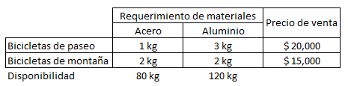

**Definición de variables**

X = Cantidad de bicicletas de paseo a producir.

Y = Cantidad de bicicletas de montaña a producir.

**Restricciones**

X + 2Y <= 80 (Disponibilidad de acero)

3X + 2Y <= 120 (Disponibilidad de aluminio)

X; Y >= 0 (Restricciones de NO negatividad)

**Función objetivo**

Zmax = 20000X + 15000Y

**Solución**

**Z = 850000.0 X = 20 Y = 30**

**Problema 2**

Un comerciante acude al mercado popular a comprar naranjas con 50.000 pesos. Le ofrecen dos tipos de naranjas: las de tipo A a 50 pesos el Kg. y las de tipo B a 80 pesos el Kg. Sabiendo que sólo dispone de su camioneta con espacio para transportar 700 Kg. de naranjas como máximo y que piensa vender el Kg. de naranjas tipo A a 58 pesos. Y el Kg. de tipo B a 90 pesos. Plantee un modelo de programación lineal que permita resolver la situación anterior.

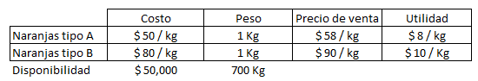

**Definición de las variables**

X = Cantidad de Kg de naranjas tipo A a comprar.

Y = Cantidad de Kg de naranjas tipo B a comprar.

**Restricciones**

50X + 80Y <= 50.000 (Dinero disponible para comprar)

X + Y <= 700 (Capacidad de transporte)

**Función Objetivo**

Zmax = 8X + 10Y

**Solución**

Z = 6600.0 X1 = 200.0 X2 = 500.0

**Problema 3**

* **Restricciones**

X + 4Y >= 3.5

X + 2Y >= 2.5

* **Función Objetivo (Minimizar distancia)**

Zmin = 3X + 8Y

* **Solución**

Z = 8.5 X1 = 1.5 X2 = 0.5

**Problema 4**

* **Restricciones**

6X + 4Y <= 24

X + 2Y <= 6

-X + Y <= 1

* **Función Objetivo**

Zmax = 5X + 4Y

* **Solución**

Z = 21 X1 = 3 X2 = 1,5

**Problema 5**

* **Restricciones**

X + Y <= 180

2X + 4Y <= 50

* **Función Objetivo**

Zmax = 8000X + 9000Y

* **Solución**

Z = X1 = 3 X2 = 1,5

**Problema 5**

* **Restricciones**

6X + 5Y >= 50

2X + 5Y >= 30

* **Función Objetivo**

Zmin = 8000X + 9000Y

* **Solución**

Z = 620 X1 = 5 X2 = 4

**Problema 5**

* **Restricciones**

X + 2Y + V <= 430

3X + 2V <= 460

X + 4Y <= 420

* **Función Objetivo**

Zmin = 3X + 2Y + 5V

* **Solución**

Z = 1350.0 X1 = 0.0 X2 = 100.0 X3 = 230.0